Magyar Öttusa Szövetség

SZAKMAI BESZÁMOLÓ
2025.

Évi Rendes Közgyűlés: 2026. május 28.

- Bevezető

2025 a folytatás és a megerősítés éve volt a magyar öttusasport számára!
A világbajnokságon Guzi Blanka egyéni ezüstérmet szerzett, mellé Szép Balázs 5. helyezése. Az Európa-bajnokságon Koleszár Mihály ezüst-, Bauer Blanka bronzéremmel zárt, Guzi Blanka és Gáll András pedig egyaránt a 4. helyen végzett. Az eredmények — az utánpótlás korosztályok kiemelkedő sikereivel együtt — azt igazolják, hogy a 2024-ben lerakott alapokra építve tovább erősödött a sportág hazai bázisa.
A 2024-es esztendő turbulens időszaka után 2025-re a Szövetség működése jelentősen stabilizálódott, bár a teljes nyugalmi állapotot még nem értük el. Vízkeleti Péter ügyvezető igazgató novemberben távozott pozíciójából, helyét Miklós Adrienn vette át megbízott ügyvezetőként. Az iroda személyi állományában történt néhány további mozgás is, ugyanakkor a 2024-ben kialakított stabil mag már megvolt, amely biztosította a folyamatos és kiszámítható operatív működést.
A szakmai munka területén Belák János sportszakmai vezető irányításával folytatódott az a megújulás, amely már 2024-ben is érezhető lendületet hozott. János munkája 2025-ben teljesedett ki igazán: a szakmai szemlélet egységesedett, a klubok és a Szövetség közötti együttműködés mélyült, és a felnőtt, valamint az utánpótlás területek között valódi átjárhatóság alakult ki.
A 2024-ben elindult nemzetközi átalakulás — a lovaglás akadálypálya számra cserélése — 2025-re érezhetően beérett a magyar öttusa életében is. Az OCR-szám területén jelentős előrelépés történt: bővült a szakedzői gárda, új edzőkeretek és pályák épültek országszerte, így az a kihívás, amely 2024-ben még a Szövetség egyik legnehezebb feladata volt, mára a sportág egyik legdinamikusabban fejlődő területévé vált.
A versenyrendezés területén ismét magasra tettük a lécet: 2025-ben a hagyományos Fedett pályás verseny és a Világkupa mellett a junior világbajnokság rendezési jogát is elnyertük és teljesítettük. A Budapesti Világkupa a Nemzetközi Szövetség elismerését is kiérdemelte — elnyerte a „Leginnovatívabb verseny" díjat —, a junior világbajnokság szervezését pedig a nemzetközi szövetség és a részt vevő mezőny egyaránt kiemelkedő elismeréssel illette.
Összességében elmondható, hogy mindaz, amit 2024-ben elkezdtünk építeni, 2025-ben tovább erősödött és megerősítette a választott szakmai és szervezeti irányt.

- Szakmai tevékenység

2.1. A felnőtt válogatott keretek szakmai munkája
2025. évben új mérföldkőhöz érkezett a magyar öttusa felnőtt válogatottja. Ez volt az első évük, amikor lovaglás helyett az akadálypálya szakággal került megrendezésre a hazai és nemzetközi versenyszezon. A sportág történetének egyik legnagyobb kihívása előtt álltunk, megváltozott a sportág technikai és fizikai számok korábbi egyensúlya és egy új típusú felkészülésre kellett átállniuk a felkészítő stábokkal együtt.
Az átállás támogatása érdekékében a szövetség nemeztközi akadálysport edzői képzést és workshopot szervezett, eszköz beszerzéseket indított el és biztosított egy központi felkészülési helyszínt a Gerevich Aladár Nemzeti Sportközpont területén. Mindezek mellett elkezdte az új sportágspecifikus módszertan alapjainak a letételét.
A szakmai megújulás és stratégia elsődleges irányvonala egy olyan szinergia rendszer életre hívása volt, ahol a klubok és a szövetség között konstruktív egyeztetéseken és nyomon követéseken alapuló együttműködés zajlik. Ennek első időszaka a bizalom, majd a szakmai együttműködés visszaépítése volt. Ez a szimbiózis lehetővé tette, hogy a legeredményesebb felnőtt versenyzőink egyénre szabott programja nagyobb hatásfokkal illeszkedjen a központilag szervezett és biztosított szakmai feltétel rendszerhez. A központi vívó szakmai munkát Halla Péter mesteredző és Marosi Ádám olimpikonunk koordinálta, az akadálysport tudásbázis növelését, szakmai elemzéseket és edzésvezetéseket pedig Páder Zsófia, aki nemzetközi OCR edző képzéssel és több éves OCR edző edzői tapasztalattal rendelkezik.
A Nemzeti Sportfejlesztési és Módszertani Intézettel együttműködésben kijelölésre került tíz sportoló, akik az olimpiai felkészülés első ciklusában bekerültek a Sportintézet LA10-progamjába, amely a folyamatos nyomon követés mellett rendszeres időközönként felülvizsgálatra kerül.
- Női keret: Gulyás Michelle, Guzi Blanka, Bauer Blanka, Erdős Rita, Mészáros Emma;
- Férfi keret: Szép Balázs, Bőhm Csaba, Koleszár Mihály, Gáll András, Tamás Botond.
A versenyszezon végére megállapítható volt, hogy a keret összeállítása szakmailag megalapozott, a sportolók fejlődési dinamikája pedig további jelentős eredmény potenciált vetít előre.
A szezon során tapasztalt eseti megbetegedések és sérülések rámutattak a sportolói egészségmegőrzés kockázataira. Több kiemelkedő képességű versenyzőnk kényszerült távol maradni fontos eseményektől, amely szükségessé tette a prevenciós és rehabilitációs folyamatok felülvizsgálatát. A jövőbeni kockázatok minimalizálása érdekében a Szövetség megkezdte egy új folyamatszabályozási rendszer kidolgozását, amely magában foglalja a sportorvosi monitoring szigorítását és személyre szabott terhelésdiagnosztikai protokollok bevezetését.
Összességében megállapítható, hogy a magyar öttusa megőrizte adaptív és innovatív képességét és magas színvonalat elérve megújult a jelentős szabályváltozások hatása ellenére.
Kiemelkedő egyéni eredmények születtek a versenyszezon alatt:
- Felnőtt Európa-bajnokság: Koleszár Mihály ezüstérme és Bauer Blanka bronzérme egyértelmű visszajelzés arról, hogy a fiatalabb felnőtt generáció is sikeresen adaptálódott az új fizikai követelményekhez, a sorozatterheléshez. Mellettük Guzi Blanka 4. helyezése is mély elismerésre méltó, hogy ilyen rövid időszak alatt alkalmazkodni tudott az új típusú öttusához.
- Felnőtt Világbajnokság: Guzi Blanka világbajnoki ezüstérme kiemelkedő teljesítmény, amelyet egy professzionálisan felépített útvonalon ért el a csapatával. Szép Balázs egyéni 5. helyezése szintén figyelemre méltó, amelyet egy magas szakmai színvonalú mezőnyben sikerült elérnie.
- Felnőtt Világkupa-sorozat: Koleszár Mihály dobogós helyezései mellett külön említést érdemel Gulyás Michelle, aki a budapesti világkupa-állomáson aratott győzelmével igazolta, hogy klasszis. Sajnálatos módon egy szezonközi sérülés megakadályozta abban, hogy az év hátralévő részében is harcba szálljon a bajnoki címekért.
Eredmények részletesen:
Világbajnokság eredményei:
- Guzi Blanka: egyéni 2. hely
- Szép Balázs: egyéni 5. hely
- Guzi Blanka, Dulai Kinga: váltó 2. hely
Európa-bajnokság eredményei:
- Koleszár Mihály: egyéni 2. hely
- Bauer Blanka: egyéni 3. hely
- Guzi Blanka és Gáll András: egyéni 4. hely
- Szép Balázs: egyéni 8. hely
- Bauer Blanka, Guzi Blanka, Eszes Noémi: csapat 1. hely
- Koleszár Mihály, Gáll András, Szép Balázs: csapat 1. hely
- Guzi Blanka, Koleszár Mihály: váltó 1. hely
- Mészáros Emma, Eszes Noémi: váltó 3. hely
2026-2028. között a már megkezdett irányvonalat kívánjuk folytatni, folyamatosan törekedve a szakmai színvonal emelésére és kiemelkedő eredmények elérése.
2. 2. Az utánpótlás-nevelés szakmai munkája
Az utánpótlás-nevelés területén olyan reformintézkedéseket eszközöltünk, amelyek elsődleges célja egy olyan fenntartható ökoszisztéma kialakítása, amely biztosítja a magyar öttusasport hosszú távú nemzetközi versenyképességét. A stratégia fókuszában az utánpótlásbázis szélesítése és a megtartó erő biztosítása állt.
Az utánpótlás-nevelés megújításának alapfilozófiája, hogy a sportolókat egy hosszú távú fejlődési folyamat alanyaiként kezeljük. Ennek eszköze a hosszú távú sportolói fejlődési modell, amely biztosítja, hogy a fiatalok a biológiai érettségüknek megfelelő terhelést kapják. A szakmai munka fókuszát a klubokat támogató, és azok munkáját központi edzésekkel kiegészítő modellre helyeztük.
Adatvezérelt zárt-hurkú fejlesztési rendszer alapját az objektív mérések adták. A rendszeres fizikai felmérők, laktátméréssel kiegészített OCR-pályatesztek és a nemzetközi események statisztikai analízise biztosította a folyamatok mélyebb szintű megismerését és potenciálok felismerését.
Kiemelkedő nemzetközi utánpótlás eredmények:
Junior világbajnokság:
- Tamás Botond: egyéni 3. hely
- Bauer Blanka: egyéni 4. hely
- Mészáros Emma: egyéni 8. hely
- Bauer Blanka, Mészáros Emma, Herbák Emma: csapat 3. hely
Junior Európa-bajnokság:
- Tamás Botond: egyéni 1. hely
- Mészáros Emma: egyéni 3. hely
- Mészáros Emma, Varga Orsolya, Rajncsák Diána: csapat 2. hely
- Rajncsák Diána, Nyerges Réka: váltó 3. hely
U19 világbajnokság eredményei:
- Szécsi Nemere: egyéni 1. hely
- Rajncsák Diána: egyéni 5. hely
- Herbák Emma: egyéni 8. hely
- Rajncsák Diána, Herbák Emma, Turbucz Ivola: csapat 3. hely
U19 Európa-bajnokság eredményei:
- Rajncsák Diána: egyéni 1. hely
- Szécsi Nemere: egyéni 4. hely
- Rajncsák Diána, Herbák Emma, Turbucz Ivola: csapat 2. hely
- Rajncsák Diána, Herbák Emma: váltó 2. hely
- Turbucz Ivola, Szécsi Nemere: váltó 3. hely
U17 világbajnokság eredményei:
- Szécsi Nemere: egyéni 1. hely
- Herczeg Áron: egyéni 6. hely
- Gyepessy Domonkos: egyéni 8. hely
- Mitró Milán: egyéni 9. hely
- Herbák Hanna: egyéni 10. Hely
- Szécsi Nemere, Herczeg Áron, Gyepessy Domonkos: csapat 1. hely
- Herbák Hanna, Csanak Boglárka, Plébán Virág: csapat 3. hely
U17 Európa-bajnokság eredményei:
- Balzsay Jázmin: egyéni 2. hely
- Herbák Hanna és Szécsi Nemere: egyéni 4. hely
- Gyepessy Domonkos: egyéni 7. hely
- Herczeg Áron: egyéni 9. hely
- Balzsay Jázmin, Herbák Hanna, Darányi Zora: csapat 1. hely
- Szécsi Nemere, Gyepessy Domonkos, Herczeg Áron: csapat 1. hely
- Herbák Hanna, Plébán Virág: váltó 1. hely
- Gyepessy Domonkos, Herczeg Áron: váltó 1. hely
- Balzsay Jázmin, Szécsi Nemere: váltó 1. hely
U15 Európa-bajnokság eredményei:
- Kósa Nóra: egyéni 1. hely
- Birta Botond: egyéni 1. hely
- Kertai Gréta: egyéni 4. hely
- Sütő Balázs: egyéni 8. hely
- Szabó D. Fülöp: egyéni 9. hely
- Kósa Nóra, Kertai Gréta, Gyarmati Míra: csapat 1. hely
- Birta Botond, Sütő Balázs, Szabó D. Fülöp: csapat 1. hely
- Kósa Nóra, Birta Botond: váltó 1. hely
- Kertai Gréta, Gyarmati Míra: váltó 3. hely
A Héraklész-program célzott forrásaiból edzőtáborokat és központi összetartásokat szerveztünk, támogatva a csapatkohézió erősítését és a tehetséggondozást. A forrásokat szigorúan objektív eredményességi és fejlődési mutatók alapján allokáltuk.
A Magyar Diáksport Szövetséggel való szoros együttműködésünk révén pedig az iskolai sportrendszerbe is integrálódtunk, népszerűsítve a „multi-sport” jelleget, és a főváros mellett négy vármegyében összesen több mint 5100 gyermekkel sikerült megismertetni a sportágunkat.
A közvetlen szakmai munka mellett a Szövetség kiemelt figyelmet fordított a sportolói életpálya fenntarthatóságára és szakemberek közvetlen támogatására, ezért hiánypótló ösztöndíjprogramot és sportszakemberi támogatást indítottunk el, biztosítva az anyagi stabilitást és elismerést.
Az utánpótlás-stratégia sikerei bizonyítják, hogy a magyar módszertan a technikai szabálymódosítások ellenére is képes a nemzetközi elitben tartani a fiatalokat. Az utánpótlásbázis növelésére irányuló tagszervezeti törekvések pedig jól tükröződnek a versenyengedélyek számának 33%-os kumulált növekedésében.

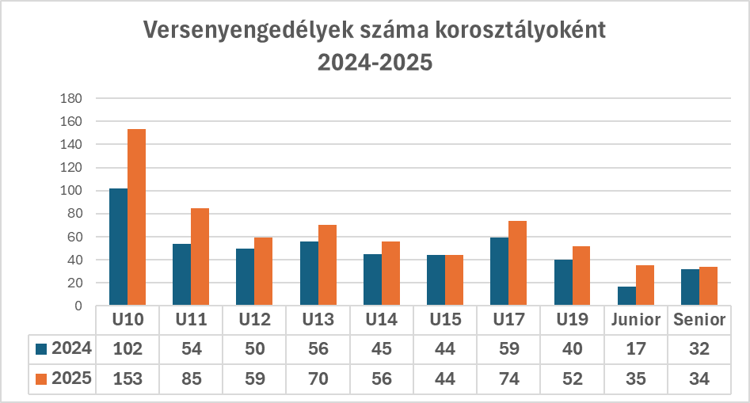
2026-2028. között a már megkezdett irányvonalat kívánjuk fenntartani és folytatni.

  - Létesítmények
Az öttusa köztudottan létesítményigényes sportág, mivel mind az öt szám feltételeit meg kell teremteni. A Szövetség ugyanakkor semmilyen saját tulajdonú vagy használatú létesítménnyel nem rendelkezik. Ez a helyzet számos nehézséget jelent a mindennapi működés során, hiszen mind a központi edzések, mind a versenyek helyszíneit bérelnünk kell, és ezeken a helyeken magunknak kell kialakítani az egyedi igényeinknek megfelelő infrastruktúrát.

A nehézségek ellenére az elmúlt években sikerült kialakítanunk egy öt számos edzőközpont a Gerevich Sportközpont területén, ahol mind az öt szám edzései megoldottak:
A Jégszinház teremben a téli hónapokban a MÖSZ üzemeltet OCR edzőtermet, a nyári hónapokban pedig ugyanitt vívóterem működik.
A MÖSZ saját OCR pályája - májustól októberig - az uszoda előtt került felállításra, amely fölé egy ideiglenes tetőszerkezet is került (bérleti konstrukcióban), így egy funkcionális, kánikulában és esőben is használható, edzés- és versenyhelyszín jött létre.
Az Oktogonban pihenő- és masszázsszoba áll rendelkezésre, és a Gerevich központ területén az úszás és LR-számok edzései is megoldottak.

2025-ben az Államtitkárságtól kapott támogatásnak köszönhetően a Szövetség megkezdte az OCR fejlesztési programot, melynek keretében 6 tagszervezetünk kapott támogatást OCR pálya kialakítására, valamint a Gerevich Központban egy dupla pályás fedett OCR edzőközpont beruházás kezdődött meg.

2. 5. Személyi feltételek
A magyar öttusa sportág hazai műhelyeiben folyó szakmai munka alapját továbbra is egy sokszintű, jól szervezett szakemberhálózat biztosítja. A 2024-ben kialakított új szervezeti modell 2025-ben tovább finomodott, és működési területenként egyre stabilabb formában fedi le a folyamatokat.
A szövetség sportszakmai irányítását 2025-ben Belák János sportszakmai vezető látta el, aki a felnőtt és az utánpótlás területek összehangolt vezetéséért egyaránt felelős volt. Munkája során nagy hangsúlyt fektetett az egységes szakmai szemlélet kialakítására, a hosszútávú és életkori sajátosságoknak megfelelő sportági képzési rendszer megszilárdítására, továbbá a nemzeti egység és csapatkohézió megerősítésére.
Az utánpótlás korosztályok szakmai irányítását a versenyszezon során Geleta Balázs és Kasza Róbert utánpótlásért felelős szakmai vezetők végezték, akiket az egyes sportágakban jártas szakedzők segítettek a sportági célok megvalósításában.
Bár a személyi háttér összességében stabil, néhány régióban továbbra is kihívást jelent a megfelelő sportági szakemberek számának és képzettségi szintjének biztosítása, különösen a vívás és az akadálysport területén. A jövőbeli célok között továbbra is szerepel a vidéki edzői bázis megerősítése, valamint egy egységes akkreditált edzőképzési program továbbfejlesztése. Ez utóbbi területen 2025-ben jelentős előrelépés történt a Testnevelési Egyetemmel folytatott együttműködés keretében, összhangban a nemzetközi szövetség irányelveivel.
2. 6. Versenyrendezés
A Szövetség egyik legfontosabb feladata a hazai versenyrendszer üzemeltetése.
2025-ben minden korcsoport számára rendeztünk legalább négy versenyt 2-3-4- vagy 5tusa sportágban. A versenyek jellemzően magas színvonalon valósultak meg.
Az öttusa sport sajátossága a versenyek összetettsége, bonyolultsága, a szükséges létesítményinfrastruktúra speciális igényei. Egy-egy versenyen egyszerre kell biztosítani az öt számhoz szükséges sport- és kiszolgálólétesítményeket, a lebonyolítására alkalmas versenybírói gárdát, mindezt lehetőleg egy helyszínen. További nehézség, hogy állandó versenyközpont hiányában, minden egyes verseny előtt magunknak kell felépítenünk a laser run lőteret, futópályát, olykor berendezni a vívótermet.
2025-ben jelentős előrelépést jelentett, hogy a GANS Uszoda melletti területen kialakított OCR-pályánk, amely több hazai verseny során is lehetőséget biztosított az OCR-versenyszám magas színvonalú lebonyolítására. Emellett az országos bajnokságok idejére Pestszentlőrincen is felépítésre került az OCR-pálya, ahol minden infrastrukturális és szakmai feltétel adott volt a versenyek sikeres és professzionális megrendezéséhez.

A hazai versenyek mellett a MÖSZ kiemelten foglalkozik a nemzetközi versenyek szervezésével is. 2025-ben három nemzetközi versenyt rendeztünk: fedettpályás verseny, világkupa, junior világbajnokság. Ezek mindegyikét sikerült színvonalasan, a UIPM és a versenyzők elismerését kiérdemelve lebonyolítanunk.
Külön kiemelést érdemel az áprilisban megrendezett Világkupa versenyünk, hiszen ez – ahogyan a UIPM elnöke, Rob Stull nevezte – “game changer” esemény volt, hiszen a megszokottól eltérően a rendezvény a BOK csarnokban lett megrendezve, kiemelkedő hang és fénytechnikával, show-elemekkel kiegészítve. Ez a verseny az öttusasportnak egy “újracsomagolását” valósította meg, ahol az öt szám lebonyolítása és az intenzív versenyélmény magas szintű show-al párosul. A verseny fogadtatásáról talán az mond el a legtöbbet, hogy Litvániában esedékes világbajnokság szervezői még a VK alatt bejelentették, hogy Ők is fedett stadionban rendezik meg az augusztusi világbajnokságot!

2. 7. Versenybírói munka
A MÖSZ Versenybíró Bizottságának és a versenybírók 2025. évi tevékenységéről
A Bizottság tagsága a 2025-ös év folyamán a következőképpen állt fel.
Tagjai:
Kármán Sándor (vezető, versenyadminisztráció, háromtusa, programfejlesztés)
Varga Tamás (a nemzetközi kapcsolatokért felelős, a Nemzetközi Öttusa Szövetség versenyigazgatója)
Szatmári László (a szabályok, szabályváltozások kihirdetéséért, implementálásáért, alkalmazásáért felel)
Farkas Zsolt (versenybíró küldő)
Az év elején Szeles Tünde lemondott a Versenybíró Bizottsági tagságáról, a Bizottság többi tagja a 2024-ben kialakult összetétellel folytatta munkáját.
Az év során a Bizottság több hivatalos alkalommal ült össze, és a digitális csatornákat kihasználva telefonon és online formában folyamatosan tartotta a kapcsolatot. A megbeszélések fő témái között szerepeltek a vívás és OCR versenyszámokat érintő szabályváltozások, azok gyakorlati implementálása, valamint a versenybírói feladatok zökkenőmentes lebonyolításához szükséges felkészülési folyamatok.
A 2025-ös versenyévadot a hagyományoknak megfelelően egy versenybírói összejövetellel kezdtük Tatán, ahol kihirdetésre került a tervezett versenynaptár, lehetőség nyílt a versenyszabályok módosításairól beszélni, a korábbi szabályok alkalmazása során felmerült kérdéseket megvitatni, és közösen felkészülni az aktuális versenyszezonra. Ezen az eseményen jelentette be Szombathelyi Tamás is, hogy visszalép a versenybíráskodástól.
A 2025-ös hazai versenyszezon teljes szezon volt. Minden korosztályos bajnokságot és utánpótlás versenyt akadálymentesen le lehetett bonyolítani. A Magyar Öttusa Szövetség 2025-ben három nemzetközi versenyt rendezett:
- Viwa Fedettpályás verseny
- UIPM 2025. évi Öttusa Világkupája Budapesten
- Junior Világbajnokság
A megrendezésre került nemzetközi versenyek, illetve a hazai Országos Bajnokságok és Magyar Kupák során a versenybírók hiba nélkül teljesítették feladataikat. Külön örömteli fejlemény, hogy bár szervezett toborzás nem zajlott, a versenybírói gárda az OCR-szám integrációjának köszönhetően természetes módon fiatalodott: a fiatal versenybírók az új szám területén kifejezetten ügyesnek bizonyultak, és jelenlétük szükséges is a hatékony versenylebonyolításhoz.
Nemzetközi versenybíróink 2025-ben is folyamatosan kaptak meghívást a nemzetközi szövetségtől, így szinte minden kontinentális versenyen képviseltettük magunkat a nemzetközi porondon. Kiemelt szereplések:
Farkas Zsolt a Világkupa-döntőn vett részt versenybíróként.
Börcsök Dóra a Litvániában megrendezett Világbajnokságon képviselte a magyar versenybírói gárdát.
A Bizottság munkája továbbra is több alappilléren alapul, mely témák folyamatosan visszatérő és egyeztetett kérdések a bizottság tagjai, valamint a MÖSZ között:
- versenybírók továbbképzése
- versenybírói tagság fiatalítása
- a versenybírói munka színvonalának javítása, fejlesztése
A versenybírói díjazás területén 2025-ben sikerült érdemi előrelépést elérni: a Bizottság korábbi évek javaslatainak megfelelően a díjak rendeződtek, így a hazai versenyekre a versenybírói gárda összetoborzása érzékelhetően könnyebbé vált, és az öttusa versenybíráskodás versenyképesebb pozícióba került más sportágakhoz képest.

- Sportdiplomácia

3.1 Sportdiplomáciai sikerek

A 2024 novemberében Rijádban megtartott tisztújító kongresszuson elnyert nemzetközi pozíciók 2025-ben is biztosították a magyar érdekek hatékony képviseletét a sportdiplomácia területén. Dr. Gyenesei Leila a Nemzetközi Öttusa Szövetség elnökségi tagjaként továbbra is a médiáért felelt, Kulcsár Ágnes a Technikai Bizottságban, Vízkeleti Péter pedig a Business Affairs Bizottságban folytatta munkáját, emellett az Európai Szövetség elnökségi tagjaként is tevékenykedett. Mindezen megbízatások a 2028-as Los Angeles-i olimpiáig szólnak.
A sportdiplomáciai munka eredményeként Magyarország 2025-ben elnyerte a 2027-es olimpiai kvalifikációs világbajnokság rendezési jogát, amely kiemelt jelentőségű állomása lesz a 2028-as Los Angeles-i olimpiára való felkészülésnek.
Szakmai elismerésben is részesült a magyar öttusa: a Budapesti Világkupa elnyerte a „Leginnovatívabb verseny" díjat, amely a mezőny és a nézők számára egyaránt kiemelkedő színvonalú versenyszervezést ismerte el.

- Hazai kapcsolatok

4.1 Állami szervezetek
A 2023 végén megválasztott vezetőség által kialakított hatékony munkakapcsolat a sport állami vezetőivel 2025-ben is gyümölcsözően folytatódott. Az Államtitkársággal továbbra is napi szintű együttműködés zajlott, mind a felső vezetés, mind a szakmai részfeladatok szintjén, és ehhez 2025-ben szorosan kapcsolódott a Nemzeti Sportügynökséggel kialakított ugyancsak napi szintű, operatív munkakapcsolat is.
A Nemzeti Sportfejlesztési és Módszertani Intézettel együttműködésben kijelölésre került tíz sportoló, akik az olimpiai felkészülés első ciklusában bekerültek a Sportintézet LA10-programjába. A program a folyamatos nyomon követés mellett rendszeres időközönként felülvizsgálatra kerül, amely lehetővé teszi a felkészülési folyamatok pontos illesztését az egyéni teljesítményalakuláshoz.
Az állami támogatás kiemelt eredménye, hogy 2025-ben jelentős beruházási forrás állt rendelkezésre a sportági infrastruktúra fejlesztésére, különös tekintettel az akadálypályák (OCR) korszerűsítésére és bővítésére, amely a sportág új ötödik számának hazai feltételrendszerét erősíti.

4.2 Egyesületek
2025-ben sikerült véglegesen magunk mögött hagyni a korábbi évek belső feszültségeit, és a tagszervezetekkel kialakított párbeszéd új minőségi szintre lépett. A kommunikáció folyamatos volt, a nagyobb egyesületek vezetőivel napi szintű egyeztetés zajlott, amely megteremtette a közös szakmai gondolkodás alapját.
Az öttusa család 2025-ben tovább bővült: a Dunakeszi VSE csatlakozásával új tagegyesülettel gazdagodott a Szövetség, emellett a meglévő egyesületekben is általánosan emelkedett a regisztrált versenyzők létszáma, amely a sportág hazai bázisának folyamatos erősödését jelzi.

- A szövetség működése

5.1 Szövetség elnökségének működése
A MÖSZ elnöksége 2025-ben 8 ülést tartott (ebből 1 online) és 10 alkalommal került sor írásbeli határozathozatalra. Az elnökségi ülések minden alkalommal határozatképesek voltak.
Az elnökség munkáját az év során végig konstruktív, együttműködésen alapuló szakmai párbeszéd jellemezte. Az egyes napirendi pontok tárgyalása során érdemi szakmai viták alakultak ki, amelyek lehetőséget biztosítottak a különböző szempontok és tapasztalatok ütköztetésére, ugyanakkor minden esetben a közös megoldások és a Szövetség érdekeit szolgáló döntések meghozatalára irányultak. Az elnökségi tagok aktív részvétellel, felkészülten, felelősségteljesen és minden esetben támogatólag járultak hozzá a döntéshozatali folyamatokhoz, amely erősítette a Szövetség hatékony és kiegyensúlyozott működését.

5.2. A szövetség apparátusának működése
2023 után sajnos a 2024-es év első felét is meghatározta a MÖSZ iroda működésének újragondolása. Az új működési struktúra kialakítása, a megfelelő munkatársak kiválasztása, valamint az adminisztratív és szakmai folyamatok újraszervezése hosszabb időt vett igénybe, és számos kihívással járt. Az átmeneti időszak ugyanakkor lehetőséget biztosított arra, hogy a szövetség működése átláthatóbb, hatékonyabb és a sportszakmai igényekhez jobban igazodó rendszerré alakuljon át.
Az év második felére sikerült kialakítani egy stabil, összetartó és elhivatott munkaszervezetet, amely képes volt a megnövekedett szakmai és adminisztratív feladatok ellátására. Az iroda működésében kiemelt hangsúlyt kapott a pénzügyi és elszámolási folyamatok rendezése, a támogatások nyomon követése, a sportszakmai programok koordinációja, valamint az egyesületekkel, sportolókkal és szakmai partnerekkel történő folyamatos kapcsolattartás.
A szervezeti működés fejlesztése során cél volt egy olyan apparátus kialakítása, amely hosszú távon biztosítani tudja a szövetség stabil működését, a nemzetközi és hazai versenyrendszer szervezési feladatainak ellátását, valamint az utánpótlás- és élsport programok adminisztratív támogatását. Ennek eredményeként az év végére egy hatékonyabban működő, feladatmegosztásában tisztább és felelősségi körök mentén szervezett iroda jött létre.

  - A működés tárgyi feltétele

2024-ben a szövetségi apparátus egy nagyobb irodahelyiségbe költözött át. A váltás már régóta indokolt volt, mivel a korábbi iroda méretében és kialakításában sem tudta megfelelően kiszolgálni a megnövekedett adminisztratív, sportszakmai és rendezvényszervezési feladatokat. Az új irodahelyiség lehetőséget biztosított a munkafolyamatok hatékonyabb megszervezésére, a munkatársak megfelelő munkakörnyezetének kialakítására, valamint a folyamatos szakmai egyeztetések és operatív feladatellátás gördülékenyebb biztosítására.
A működés tárgyi feltételeinek biztosítása során továbbra is jelentős kihívást jelent a versenyrendezésekhez és sportszakmai programokhoz kapcsolódó eszközök tárolása. A Szövetség jelenleg több különböző helyszínen bérel raktárakat, ahol a hazai és nemzetközi versenyek lebonyolításához szükséges felszerelések kerülnek elhelyezésre. Az elmúlt időszakban az OCR szakág megjelenése és fejlődése tovább növelte a raktárkapacitás iránti igényt, hiszen az akadálypálya-elemek, mobil eszközök, szivacsok és egyéb kiegészítő felszerelések tárolása jelentős helyigénnyel jár.
A jelenlegi, több helyszínen működő raktározási rendszer logisztikai és szervezési szempontból is többletfeladatot jelent a Szövetség számára. Hosszabb távon indokolt lenne egy nagyobb kapacitású, könnyebben megközelíthető, központi raktár kialakítása vagy bérlése, amely hatékonyabban tudná támogatni a sportszakmai és versenyrendezési feladatok ellátását. Ennek megvalósítása azonban a jelenlegi pénzügyi és infrastrukturális lehetőségek mellett még további előkészítést igényel.

  - A szövetség gazdálkodása

A Szövetség gazdálkodása az év során a hatályos jogszabályoknak, támogatási előírásoknak és belső szabályzatoknak megfelelően zajlott. Kiemelt figyelmet kapott az állami támogatások felhasználásának nyomon követése, a pénzügyi folyamatok szabályszerű működtetése, valamint a gazdálkodás átláthatóságának biztosítása. A rendelkezésre álló forrásokat a Szövetség elsősorban a sportszakmai feladatok, a válogatott programok, az utánpótlás-nevelés, a versenyrendszer működtetése, valamint a hazai és nemzetközi sportesemények szervezésének támogatására fordította.
2025-ben leváltásra került a könyvelési feladatokat ellátó Audit Liget Kft., és a számviteli szolgáltatást az Elamor Contable Consulting Kft. látta el megbízási szerződés keretében, együttműködve a szövetség pénzügyi és adminisztratív munkatársaival. Az együttműködés célja a pénzügyi folyamatok szabályszerű működtetése, a támogatások elszámolási előírásainak megfeleltetése, valamint a gazdálkodás átláthatóságának biztosítása volt.
A 2025-ös év során folytatódott a Szövetség pénzügyi és adminisztratív működésének átfogó stabilizálása és újraszervezése is. A cél egy olyan hosszú távon fenntartható működési rendszer kialakítása volt, amely megfelelő kontrollmechanizmusokkal, naprakész nyilvántartásokkal és átlátható folyamatokkal biztosítja a sportszakmai feladatok biztonságos finanszírozását és a támogatások szabályszerű kezelését.

Állami támogatások mértéke 2025-ben
Magyar Öttusa Szövetség 2025-ben közel 1,85 milliárd forint összegű támogatási forrást kezelt és használt fel a sportág működésének, szakmai fejlesztésének, nemzetközi versenyeinek megrendezésének, valamint az olimpiai felkészülés támogatásának biztosítása érdekében.
A támogatási rendszer egyik legjelentősebb eleme a Nemzeti Versenysport-fejlesztési Program volt, 773 750 000 forintos támogatásával a szövetség teljes szakmai működésének alapját biztosította. E forrás fedezetet nyújtott a válogatott keretek felkészítésére, hazai és nemzetközi versenyeztetésére, edzőtáborokra, sportszakmai feladatokra, valamint az utánpótlás-nevelési rendszer működtetésére is.
Kiemelt szerepet kaptak az edzői programok is. A Kiemelt Edző Program és Kiemelt Utánpótlás Edző Program 204 321 117 forintos támogatása hozzájárult a magas színvonalú szakmai munka fenntartásához, míg a Nevelő Edző Program 89 760 000 forintos támogatással segítette az utánpótlás-nevelésben dolgozó szakemberek munkáját. A támogatási struktúra jól mutatja, hogy a szövetség stratégiai célként kezeli a szakmai háttér és az edzői rendszer megerősítését.
A 2028-as Los Angeles-i olimpiai ciklusra való felkészülés érdekében külön sporttudományos támogatási program is megvalósult. Az LA–Sporttudomány program több mint 105 millió forintos támogatása lehetőséget biztosított a modern sporttudományos háttér, diagnosztikai vizsgálatok, regenerációs programok, valamint nemzetközi szintű edzőtáborok finanszírozására.
A 2025-ös év kiemelt eseményei közé tartozott a hazai rendezésű Világkupa és Junior Világbajnokság megszervezése is. A Világkupa rendezésére 190 millió forint, míg a Junior Világbajnokság lebonyolítására 99 millió forint támogatás állt rendelkezésre. Ezek az események nemcsak sportszakmai szempontból voltak meghatározóak, hanem jelentős sportdiplomáciai és nemzetközi kommunikációs értéket is képviseltek Magyarország számára.
A sportág megújulásával összefüggésben kiemelt támogatás érkezett az OCR szakág fejlesztésére is. A OCR programra való átállásra 118 000 000 forint és az OCR versenypályákhoz szükséges eszközbeszerzések 99 438 000 forint, együttesen több mint 217 millió forint támogatást jelentettek, amelyek a sportág új versenyrendszerének infrastruktúráját és technikai hátterét segítették kialakítani.
A szövetség emellett szervezetfejlesztési támogatásban is részesült, amely a működés stabilizálását, az adminisztratív és pénzügyi folyamatok fejlesztését, valamint a hatékonyabb sportszövetségi működés kialakítását támogatta.
A támogatási struktúra összességében jól tükrözi, hogy 2025-ben a Magyar Öttusa Szövetség egyszerre helyezett hangsúlyt az élsport és utánpótlás fejlesztésére, a nemzetközi versenyrendezésre, az olimpiai felkészülés támogatására, valamint a sportág hosszú távú szervezeti és szakmai stabilitásának megteremtésére.
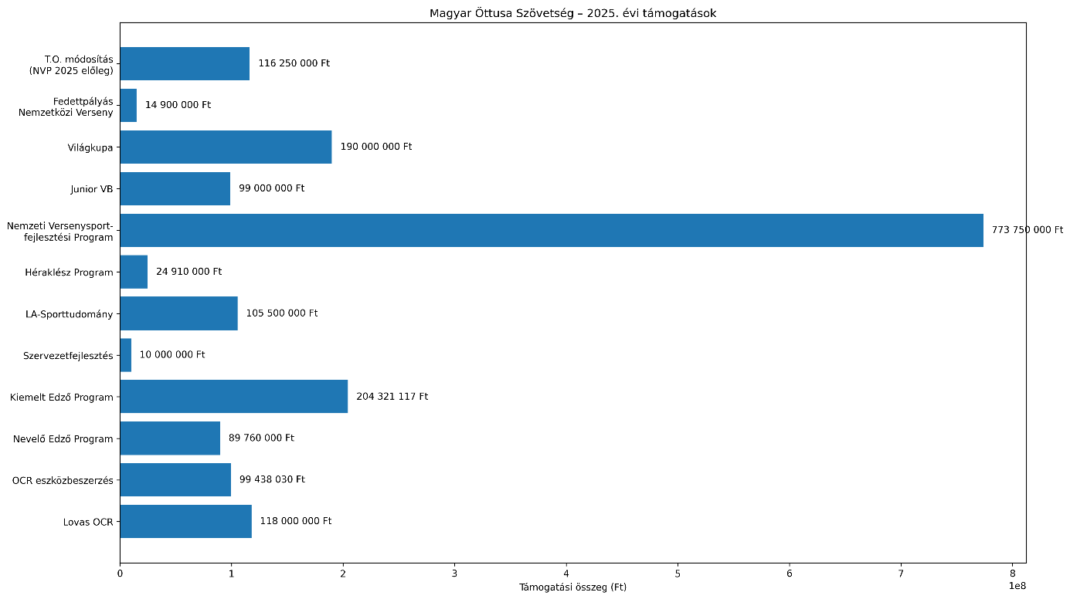

- Hazai rendezésű nemzetközi versenyek állami támogatásának mértéke:

  - 2025. évi Fedettpályás Nemzetközi Verseny rendezési költségeire:
14 900 000 Ft
  - 2025. évi Világkupa verseny rendezési költségeire:
190 000 000 Ft
  - 2025. évi Junior Világbajnokság megrendezésének támogatása:
99 000 000 Ft

- Nemzeti Versenysport-fejlesztési Program (NVP) támogatása:
A támogatott feladat a Nemzeti Versenysport-fejlesztési Program megvalósítása a
2025. január 1. és 2026. január 31. közötti időszakban, a sportszakmai feladatok ellátás. A feladat megvalósítása érdekében nyújtott támogatás összege: 773 500 000 Ft és 116 250 000 Ft előleg.

  - Az egyesületek részére továbbadott támogatás összesen 257 154 085 Ft
- Működési célra: 238 686 097 Ft
- Felhalmozási célra: 18 467 988 Ft
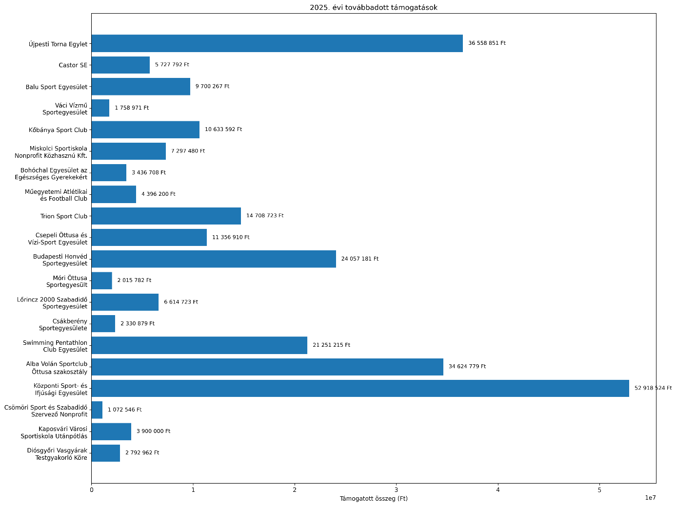

  - ÖVP Edzői támogatás – Toborzó Program fordított támogatási összeg: 30 832 800 Ft
Az ÖVP program keretében a szövetség kiemelt figyelmet fordított az edzői háttér stabilizálására és az utánpótlás-nevelés szakmai feltételeinek biztosítására. A program részeként összesen 17 edző részére biztosítottunk havi rendszeres bérjellegű jövedelmet, amely hozzájárult a folyamatos és magas színvonalú szakmai munkavégzéshez, valamint a sportágban zajló toborzó és utánpótlás-nevelési tevékenységek ellátásához.
Az edzői program teljes költsége 30 832 800 Ft volt, amely támogatási forrás lehetővé tette az egyesületek szakmai működésének megerősítését, az edzői kapacitások fenntartását, valamint a fiatal sportolók folyamatos szakmai támogatását.
A program célja hosszú távon az lett volna, hogy az utánpótlásbázis szélesítése, a sportág népszerűsítése és a versenyzői életpálya stabil szakmai háttere biztosítva legyen. Ugyanakkor a programra vonatkozóan pozitív visszajelzés kevés érkezett, így az erre fordított összeget a következő időszakban másfeladatok finanszírozására fordítjuk.

  - ÖVP Ösztöndíj Programra fordított támogatási összeg: 13 788 936 Ft

A sportolói ösztöndíj program keretében a szövetség 19 fő sportoló részére biztosított havi rendszerességű támogatást, elősegítve ezzel a versenyzők felkészülését és a sportolói életpálya stabilitását.
Az ösztöndíjprogram célja az volt, hogy a kiemelt és tehetséges sportolók számára olyan pénzügyi támogatást nyújtson, amely hozzájárul a felkészülési, versenyeztetési és sportéletvitellel kapcsolatos terhek csökkentéséhez, ezáltal segítve a hosszú távú eredményes sportolói munkát.
A program teljes költsége 13 788 936 Ft volt, amely támogatás fontos szerepet töltött be a versenyzők motivációjának fenntartásában, valamint az utánpótlás és az élsport közötti átmenet megerősítésében.

- Utánpótlás-nevelés támogatása
A Héraklész Program megvalósítására nyújtott támogatás összesen: 24 910 000 Ft
A Héraklész Program keretében a Magyar Öttusa Szövetség a korosztályos válogatott keretek központi felkészülésének és versenyeztetésének támogatását biztosította. A program célja az utánpótláskorú sportolók szakmai fejlődésének elősegítése, valamint a nemzetközi szintű versenyeztetéshez szükséges feltételek megteremtése volt.
A támogatás hozzájárult az edzőtáborok, központi felkészülések, valamint a sportolók felkészítéséhez kapcsolódó szakmai és működési költségek finanszírozásához.
A Héraklész Program kiemelt szerepet tölt be az utánpótlás-nevelési rendszerben, mivel lehetőséget biztosít a tehetséges fiatal sportolók számára a magas színvonalú szakmai munkára, a nemzetközi tapasztalatszerzésre, valamint a felnőtt válogatott keretekbe történő hosszú távú beépülés előkészítésére.

- Célzott támogatások

  - A sportág átalakulásával, az új akadálypályás (OCR) versenyszámok bevezetésével kapcsolatos többletfeladatok finanszírozására biztosított támogatás szerződéses összege: 118 000 000 Ft

  - OCR eszközbeszerzésre nyújtott támogatás összege: 99 438 030 Ft

Az OCR eszközbeszerzési támogatás célja az volt, hogy a Magyar Öttusa Szövetséghez tartozó egyesületek megfelelő infrastruktúrával és technikai háttérrel rendelkezzenek az új OCR versenyszám hazai bevezetéséhez és fejlesztéséhez.
A támogatás keretében a kijelölt egyesületek olyan OCR pályaelemeket, akadályokat és kapcsolódó sporteszközöket szerezhettek be, amelyek biztosítják az edzések és versenyek biztonságos és megfelelő lebonyolítását.
A támogatási struktúra kialakításánál fontos szempont volt, hogy az ország különböző régióiban működő sportszervezetek is hozzáférjenek az OCR szakág fejlesztéséhez szükséges eszközparkhoz, ezzel támogatva a sportág országos szintű elterjedését és az utánpótlás-nevelés megerősítését, versenyrendezések lehetőségét.
A fejlesztések hosszú távon hozzájárulnak ahhoz, hogy a hazai egyesületek megfelelő körülmények között készülhessenek, valamint hogy Magyarország sikeresen alkalmazkodjon az öttusasport megújuló szakmai és technikai környezetéhez.

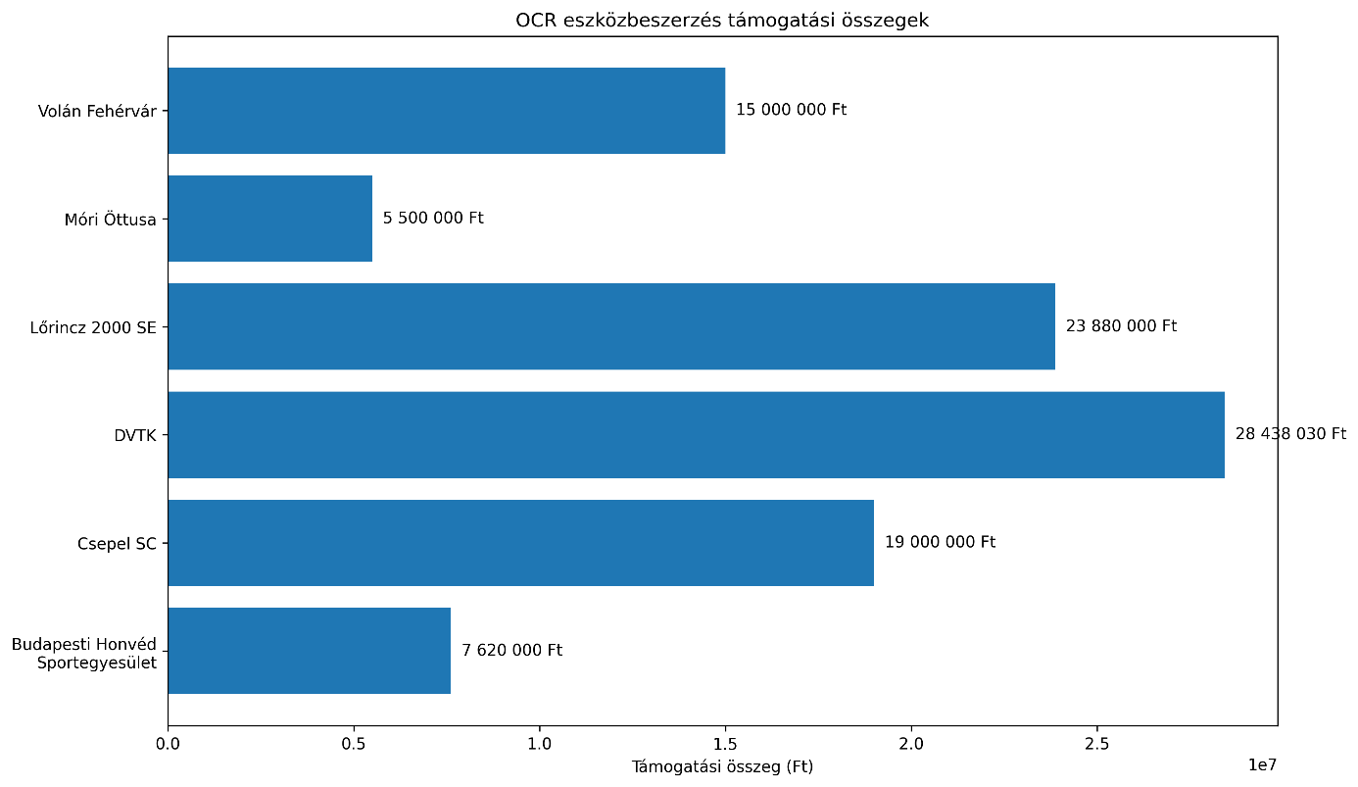

  - Szervezetfejlesztés jogcímen kapott támogatás összege: 10.000.000 Ft

A szervezetfejlesztési támogatás célja a Magyar Öttusa Szövetség működésének stabilizálása, valamint a megnövekedett adminisztrációs és pénzügyi elszámolási feladatok ellátásának biztosítása volt.
Az elmúlt időszakban jelentősen megnövekedtek a támogatások kezelésével, pénzügyi elszámolásaival, hiánypótlásaival, nyilvántartásaival és adminisztrációjával kapcsolatos feladatok, amelyek a szövetségi apparátus részéről többlet humánerőforrást és szervezeti kapacitást igényeltek.
A támogatás lehetőséget biztosított arra, hogy a szövetség a működéshez szükséges adminisztratív és pénzügyi háttér megerősítésével biztosítani tudja a támogatási programok szabályszerű lebonyolítását, az elszámolási kötelezettségek teljesítését, valamint a sportszakmai feladatok folyamatos és stabil működését.
A szervezetfejlesztési támogatás hozzájárult továbbá ahhoz is, hogy a szövetség hosszú távon hatékonyabb, átláthatóbb és fenntarthatóbb működési struktúrát alakítson ki.

  - Los Angeles-i, vagy Los Angeles-hez közeli edzőtáboroztatás, valamint a Sporttudományos alapokon nyugvó felkészülés financiális hátterének megteremtéséhez kapott támogatás összege: 105.000.000 Ft

A Los Angeles-i, illetve Los Angeles-hez közeli edzőtáboroztatás támogatásának célja a sportolók 2028-as olimpiai felkészülésének elősegítése, valamint a nemzetközi környezethez és klimatikus viszonyokhoz történő alkalmazkodás biztosítása volt. A támogatás lehetőséget teremtett arra, hogy a válogatott sportolók és szakemberek a Los Angeles-i olimpiai helyszínekhez hasonló körülmények között készülhessenek fel, ezzel támogatva az eredményes olimpiai szereplést.
A program kiemelt eleme volt a sporttudományos alapokon nyugvó felkészülési rendszer finanszírozási hátterének megteremtése is. Ennek keretében a támogatás hozzájárult a modern diagnosztikai, regenerációs és teljesítményoptimalizáló módszerek alkalmazásához, valamint a sportolók fizikai és mentális felkészítésének magas színvonalú biztosításához.
A támogatási konstrukció célja nem csupán az edzőtáboroztatások megvalósítása volt, hanem egy olyan komplex, hosszú távon fenntartható szakmai háttér kialakítása, amely a nemzetközi élmezőny követelményeinek megfelelő felkészülést biztosít a magyar öttusasport számára.

- Célkitűzések

A 2028-as Los Angeles-i olimpia felé vezető út immár éles szakaszába lépett, és minden eddiginél fontosabb, hogy az elmúlt két évben lerakott alapokra építve magabiztosan haladjunk tovább. Célunk a felnőtt és utánpótlás eredményesség további erősítése, az OCR-infrastruktúra és szakedzői bázis folyamatos fejlesztése, az akkreditált edzőképzési program továbbfejlesztése és kiterjesztése, valamint a hazai egyesületi és versenyzői bázis további bővítése.
Versenyrendezés terén 2026-ban is kiemelt feladatok várnak ránk: hazánk ismét világkupa-állomás házigazdája lesz, ráadásul a világkupa-döntő rendezési jogát is elnyertük. Mindkét verseny kiemelt jelentőségű a magyar öttusa nemzetközi pozíciójának további erősítése és az olimpiai felkészülés szempontjából egyaránt.
A cél 2026-ra: folytatni azt az utat, amit elkezdtünk, és a 2024–2025-ben megszerzett lendületet az olimpiai felkészülés szolgálatába állítani!

Budapest, 2026. május 15.

Miklós Adrienn
Megbízott ügyvezető

